BÀI 1: GIỚI THIỆU VỀ TRỒNG TRỌT

I. VAI TRÒ VÀ TRIỂN VỌNG CỦA TRỒNG TRỌT
1. Vai trò
Câu 1: Quan sát Hình 1.1 và nêu vai trò của trồng trọt tương ứng với các ảnh trong hình
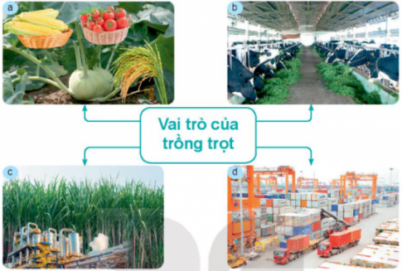
Trả lời:
Vai trò của trồng trọt tương ứng với các ảnh trong hình:
- Hình 1.1a: Cung cấp lương thực, thực phẩm
- Hình 1.1b: Cung cấp nguyên liệu làm thức ăn cho chăn nuôi
- Hình 1.1c: Cung cấp nguyên liệu cho công nghiệp chế biến.
- Hình 1.1: Cung cấp các sản phẩm xuất khẩu.

Câu 2: Từ thực tiễn cuộc sống của bản thân và quan sát thế giới xung quanh, em hãy kể thêm các vai trò của trồng trọt.
Trả lời:
Các vai trò của trồng trọt:
- Cung cấp lương thực, thực phẩm cho con người;
- Cung cấp nguyên liệu làm thức ăn cho chăn nuôi.
- Cung cấp nguyên liệu cho công nghiệp chế biến đồ mĩ nghệ, thủ công nghiệp.
- Cung cấp nguyên liệu cho xuất khẩu;
- Cung cấp nguyên liệu cho công nghiệp chế biến nước giải khát, nhiên liệu sinh học.
- Tạo việc làm, tăng thu nhập cho người lao động;
- Tạo cảnh quan, bảo vệ môi trường, phát triển du lịch, giữ gìn bản sắc văn hóa.

2. Triển vọng
Câu hỏi: Đọc nội dung mục I.2 và nêu những lợi thế để phát triển trồng trọt của Việt Nam
Trả lời:
Những lợi thế để phát triển trồng trọt của Việt Nam:
- Nằm trong vùng khí hậu nhiệt đới, có các mùa rõ rệt quanh năm
- Phần lớn diện tích của nước ta là đất trồng với địa hình rất đa dạng như đồng bằng, trung du, miền núi, cao nguyên, ven biển..
- Có truyền thống nông nghiệp, nhân dân ta cần cù, thông minh và có nhiều kinh nghiệm trong trồng trọt
- Nhà nước ta rất quan tâm và có nhiều chính sách hỗ trợ để phát triển trồng trọt.
- Khoa học công nghệ ngày càng phát triển, nhiều loại thiết bị, công nghệ hiện đại được ứng dụng trong trồng trọt.

II. CÁC NHÓM CÂY TRỒNG PHỔ BIẾN
Câu hỏi: Quan sát Hình 1.2, nêu tên các nhóm cây trồng theo mục đích sử dụng.
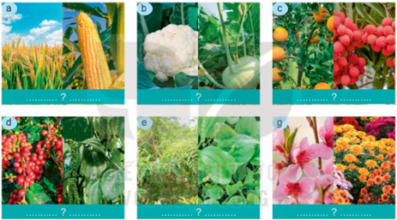
Trả lời:
Các nhóm cây trồng theo mục đích sử dụng:
- Hình 1.2a: Cây lương thực
- Hình 1.2b: Cây rau
- Hình 1.2c: Cây ăn quả
- Hình 1.2d: Cây công nghiệp
- Hình 1.2e: Cây thuốc, cây gia vị
- Hình 1.2g: Cây hoa, cây cảnh.

KẾT NỐI NĂNG LỰC
Câu hỏi: Hoàn thành nội dung theo mẫu bảng dưới đây với các loại cây trồng mà em biết.
Loại cây trồng | Bộ phận sử dụng | Mục đích sử dụng
..... | ........ | ........
? | ? | ?
Trả lời:
Loại cây trồng | Bộ phận sử dụng | Mục đích sử dụng
Cây lúa | Hạt | Lương thực, thực phẩm
Cây khoai | Củ | Lương thực, thực phẩm
Cây rau cải | Thân, lá | Lương thực, thực phẩm
Cây bưởi | Quả | Lương thực, thực phẩm
Cây dâu tây | Quả | Lương thực, thực phẩm
Cây cafe | Hạt | Cây công nghiệp
Cây hồng hoa | Hoa | Chữa bệnh
Cây gừng | Củ | Gia vị, chữa bệnh

III. MỘT SỐ PHƯƠNG THỨC TRỒNG TRỌT PHỔ BIẾN Ở VIỆT NAM
1. Trồng trọt ngoài tự nhiên
Câu hỏi: Đọc nội dung mục III.1, quan sát hình 1.3 và nêu ưu, nhược điểm của phương thức trồng trọt ngoài tự nhiên?
Trả lời:
Ưu điểm:
- Tiến hành đơn giản, dễ thực hiện
- Có thể thực hiện trên diện tích lớn.
- Cây có khả năng thích nghi thời tiết, thân thiện môi trường.
Nhược điểm:
- Dễ bị tác động bởi sâu, bệnh hại.
- Các điều kiện bất lợi của thời tiết ( giá rét, hạn hán, bão, lụt..)
- Khả năng trồng trái vụ thấp
=> Năng suất cây trồng thấp

2. Trồng trọt nhà có mái che
3. Trồng trọt kết hợp
Câu hỏi: Đọc nội dung mục III.2 và III.3, nêu ưu, nhược điểm của phương thức trồng trọt trong nhà có mái che và phương thức trồng trọt kết hợp.
Trả lời:
* Phương thức trồng trọt trong nhà có mái che
Ưu điểm:
- Cây ít bị sâu, bệnh
- Có thể tạo ra năng suất cao
- Chủ động trong việc chăm sóc.
- Có thể sản xuất được rau quả trái vụ, an toàn.
Nhược điểm:
- Đầu tư lớn
- Kĩ thuật cao
- Khả năng thích nghi thời tiết kém
- Quy mô sản xuất nhỏ
* Phương thức trồng trọt kết hợp
Ưu điểm:
- Cây ít bị sâu, bệnh
- Có thể tạo ra năng suất cao
- Chủ động trong việc chăm sóc.
- Có thể sản xuất được rau quả trái vụ, an toàn.
=> Thỏa mãn nhu cầu ngày càng cao của xã hội và đảm bảo sự phát triển nông nghiệp bền vững.
Nhược điểm:
- Phức tạp, đòi hỏi đầu tư lớn
- Kĩ thuật cao
- Giá thành cao

IV. MỘT SỐ ĐẶC ĐIỂM CƠ BẢN CỦA TRỒNG TRỌT CÔNG NGHỆ CAO
Câu hỏi: Đọc nội dung mục IV và nêu tóm tắt những đặc điểm cơ bản của trồng trọt công nghệ cao
Trả lời:
Đặc điểm cơ bản của trồng trọt công nghệ cao:
- Ưu tiên sử dụng giống cây trồng mới có năng suất cao, chất lượng tốt và thời gian sinh trưởng ngắn.
- Thay thế đất trồng bằng giá thể hoặc dung dịch dinh dưỡng giúp cây trồng sinh trưởng, phát triển tốt hơn.
- Ứng dụng công nghệ hiện đại giúp nâng cao hiệu quả sản xuất, giải phóng sức lao động.
- Lao động có trình độ, quy trình sản xuất khép kín.

V. MỘT SỐ NGÀNH NGHỀ TRONG TRỒNG TRỌT
Câu hỏi: Quan sát hình 1.6 và cho biết các ảnh trong hình minh họa cho ngành nghề nào trong trồng trọt
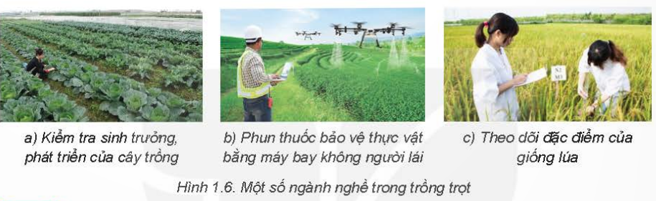
Trả lời:
- Hình 1.6.a: ngành kĩ sư trồng trọt
- Hình 1.6.b: ngành kĩ sư bảo vệ thực vật
- Hình 1.6.c: ngành kĩ sư chọn giống cây trồng

KẾT NỐI NGHỀ NGHIỆP
Câu hỏi: Trồng trọt là một lĩnh vực quan trọng gắn liền với cuộc sống của con người. Do đó, các ngành nghề trong lĩnh vực trồng trọt sẽ ngày càng phát triển. Em nhận thấy bản thân phù hợp với ngành nghề nào trong lĩnh vực trồng trọt? Tại sao?
Trả lời:
- Bản thân em phù hợp với ngành nghề trong lĩnh vực trồng trọt: kĩ sư trồng trọt.
- Lí do: Bản thân gia đình xuất phát từ nông nghiệp, em muốn mình có thể làm được điều gì đó cho gia đình, quê hương. Em muốn sau này được học tập, tìm hiểu về nghề để góp phần làm giàu cho quê hương mình đang sinh sống.

LUYỆN TẬP
Câu 1: Địa phương em có những lợi thế gì để phát triển trồng trọt?
Trả lời:
Địa phương em là tỉnh Ninh Thuận có những lợi thế để phát triển trồng trọt như sau:
- Khí hậu nắng nóng quanh năm, thuận lợi cho việc phát triển các loại cây trồng đặc thù có năng suất, chất lượng cao với quy mô, diện tích lớn và sản xuất được quanh năm như nho, mía, neem, bông hạt.
- Tiềm năng đất có khả năng đưa vào sản xuất nông nghiệp còn lớn.
- Một số công trình thủy lợi lớn sẽ tiếp tục được đầu tư.
- Nguồn lao động dồi dào và có trình độ trong lĩnh vực trồng trọt.

Câu 2: Hoàn thành phiếu học tập theo mẫu với các cây trồng phổ biến ở địa phương em
Trả lời:
Loại cây trồng | Phương thức trồng | Phân loại theo mục đích sử dụng
Cây nho | Ngoài tự nhiên | Cây ăn quả
Cây mía | Ngoài tự nhiên | Cây công nghiệp
Cây nêm | Ngoài tự nhiên | Cây công nghiệp
Cây bông hạt | Ngoài tự nhiên | Cây công nghiệp

VẬN DỤNG
Câu hỏi: Tiến hành khảo sát, ghi chép lại tên các loại cây trồng có trong khuôn viên trường học/gia đình/ nơi em sống… và phân chia chúng thành các nhóm thích hợp theo mục đích sử dụng
Trả lời:
- Các loại cây trồng có trong khuôn viên trường học em là:
- Cây bạch đàn, cây bàng, cây thông: nhóm cây lấy gỗ
- Cây hoa giấy, cây hoa phượng: nhóm cây hoa
- Các loại cây trồng có trong vườn của gia đình em là:
- Cây chuối, cây vải, cây nhãn: nhóm cây ăn quả.
- Cây hoa hồng, cây hoa giấy, cây hoa lan: nhóm cây hoa
- Các loại cây trồng tại địa phương nơi em sinh sống:
- Cây lúa, cây ngô, cây khoai: nhóm cây lương thực.
- Cây khế, cây vú sữa, cây ổi: nhóm cây ăn quả

